东北一赛区预约上机交费的有关说明

1、预约方式：通过大赛官网http:// www.siemenscup-cimc.org.cn中的 “上机练习预约系统 ”进行预约。

2、预约好时间的参赛队伍需要在上机前交费，交费可以现场操作也可以交费后出示交费记录后上机练习，交费发票需要在7月15日报到时领取。

交费方法：

第一步：登录公众号

1.扫描下方二维码或通过搜索“辽宁科技大学财务处”进入到微信公众号，公众号界面如[图：1]所示，

2.点击界面下方**[支付平台]**，进入到用户登录界面，如[图：2]所示

3.输入用户名与密码，点击**[登录]**，如[图：3]所示，

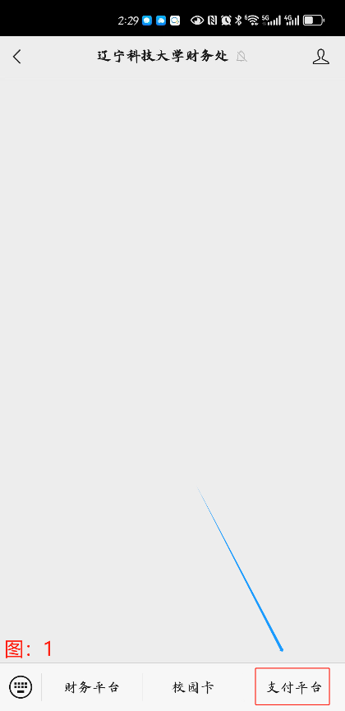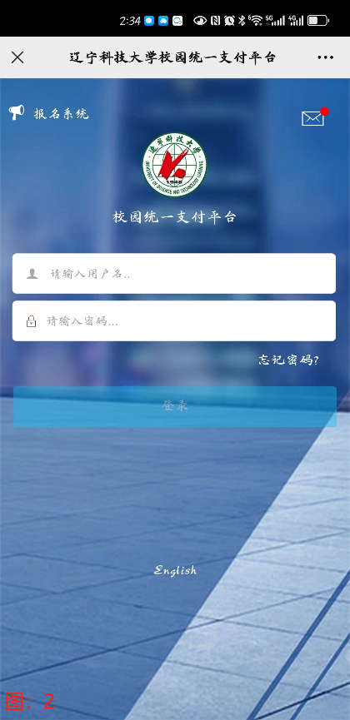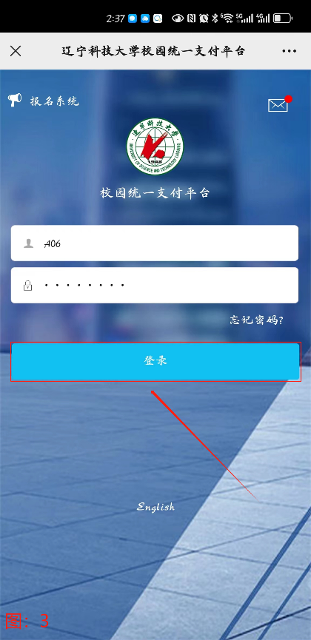

第二步：核对交款单位（或个人）信息与交费金额

1.核对如[图：4]所示位置的用户交费编号与单位名头（或个人姓名），

2.核对无误后点击**[其它缴费]，**如[图：5]所示，

3.再次核对交费项目与金额无误后，点击界面右下方的图标进入缴费支付页面，如[图：6]所示，

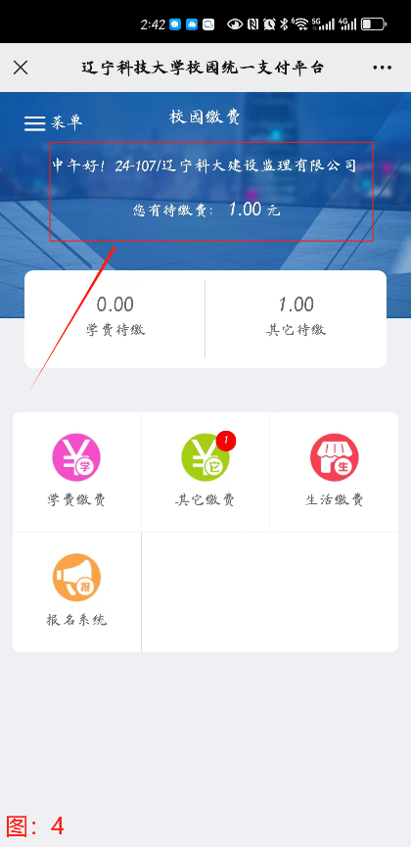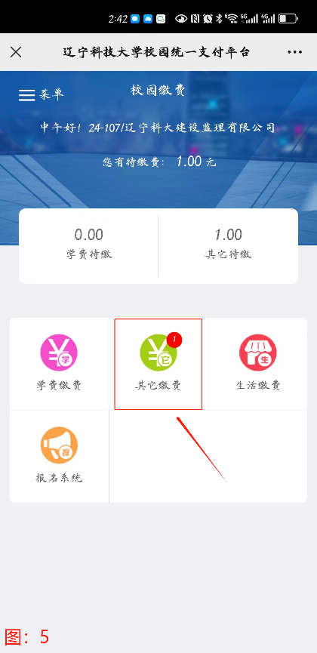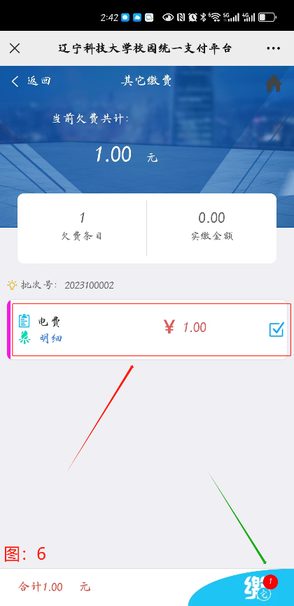

第三步：核对开票信息

1.核对预留手机、发票抬头、统一社会信用代码等相关信息，如[图：7]所示，

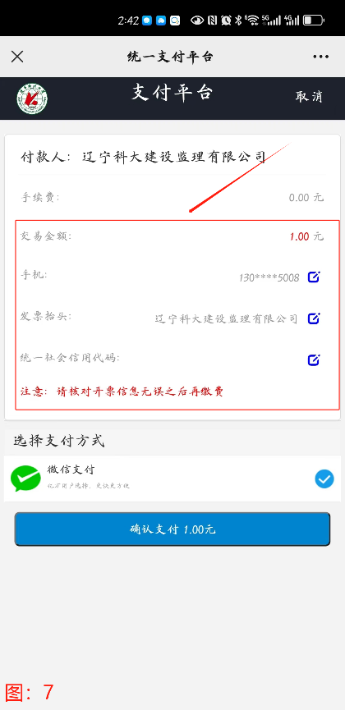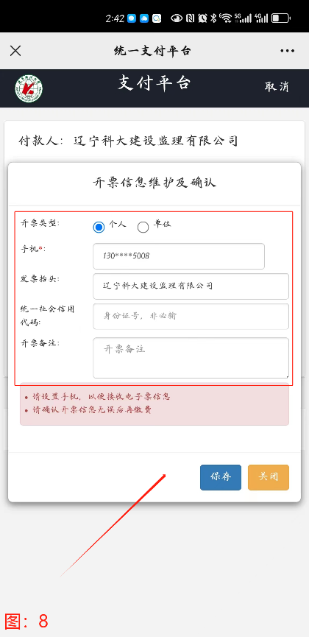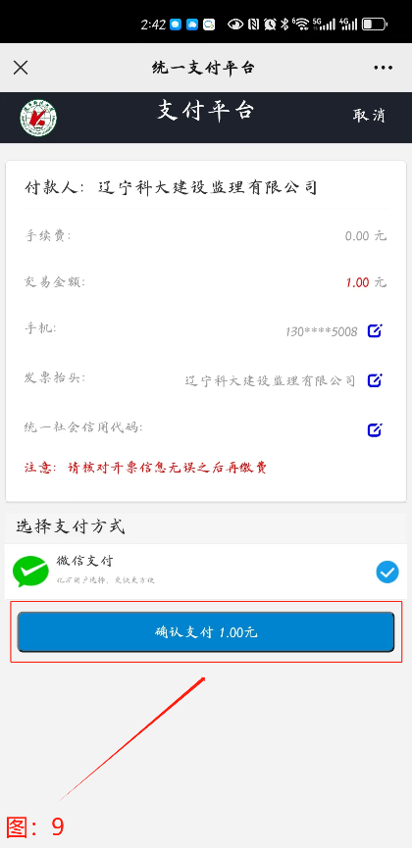

2.如果上述信息有变化，请更改并[保存]，如[图：8]所示

3.开票信息确认无误后，点击[确认支付****元]，如[图：9]所示，

第四步：支付

1.点击[立即支付****元]，进入到付款界面，如[图：10]所示,

2.选择付款方式,如[图：11]所示,并点击[支付]即可,

3.支付成功后，主菜单界面的待缴费金额变为“0.00元”，如[图：12]所示。

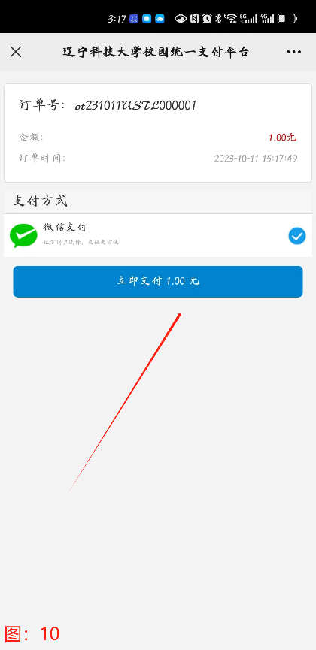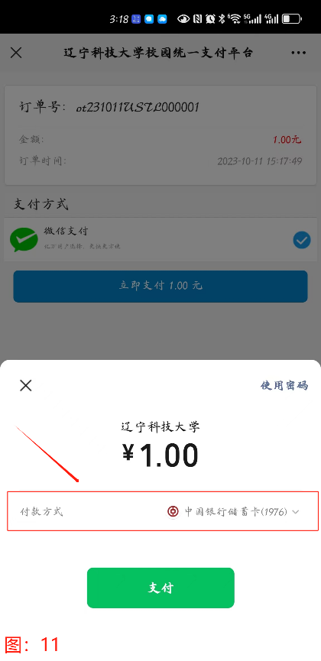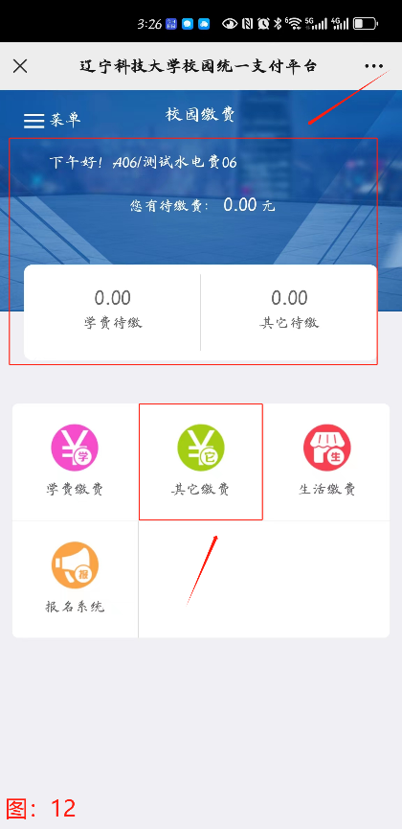

3、上机练习收费标准

按照"西门子杯”中国智能制造挑战赛秘书处确定的收费标准执行。每4个小时为一预约时间段，按时间段预约，不提供类似5个小时或6个小时的时间单元。